# Stategen快速调试运行

## 运行环境

1. 服务端/windows
   1. java 1.8
   2. maven 3
   3. mysql5.7
   4. gitbash(安装git2.0 自带)
   5. nodejs8+yarn
2. 单纯的客户端开发
   1. nodejs8+yarn

stg工程是git管理的， 客户端是一个整个git项目管理的子项目

## 开发环境安装

1. Install dubbox/或者发布dubbox至公司的私有仓库

[git clone https://github.com/dangdangdotcom/dubbox.git](https://github.com/dangdangdotcom/dubbox.git)

mvn install –Dmaven.test.skip=true -e

1. Install stategen/或者发布stategen至公司的私有仓库

git clone --recursive <https://github.com/stategen/stategen>

mvn install –Dmaven.test.skip=true -e

(上面2步在有公司的私有maven仓库的情况下，只要发布一次就可以)

* 1. 配置 dalgenX
  2. git clone https://github.com/stategen/dalgenx.git
  3. DALGENX_HOME
  4. PATH

1. Ide中配置（eclipse\idea）
   * + 1. {path}\gen.schemas-1.0.dtd

system Id

https://github.com/stategen/dalgenx/blob/master/gen.schemas-1.0.dtd

* + - 1. 2{path}\dubbo.xsd

namespaces Name

<http://code.alibabatech.com/schema/dubbo/dubbo.xsd>

## 用命令初始化系统及项目

1. gen.sh system com.mycompany.biz trade -e
   1. com.mycompany.biz 包名
   2. trade 系统名 /数据库名 dubbox 系统名
2. gen.sh project cms web –e
   1. cms 项目名称
   2. web 以web(模版所在的文件夹生成前端) ，不要这个参数，即没有前端
3. gen.sh project app app –e
4. gen.sh project schedule –e
5. gitbash 中 运行 xxx-frontend/git_add_to_parent_as_sub.sh
6. sourceTree查看文件并提交
7. 环境及表
   1. 创建trade数据库并运行 运行 trade.sql，,city hoppy region province user_hoppy topic*都是演示表
   2. 把opt复制到同盘根目录下
   3. 修改gen_config.xml中的数据库配置
8. 先后在 gitbatsh中运行 tablebatch.sh 和 dalbatch.sh 批量生成缺失的文件
9. sourceTree查看文件并提交

## 一个典型Stategen 系统 结构图



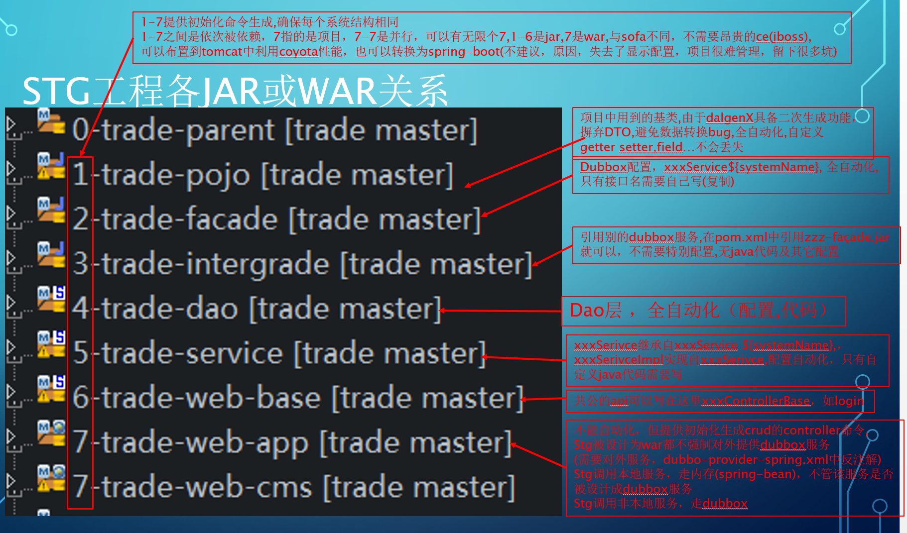

演示Teacher需求开发

DROP TABLE IF EXISTS `teacher`;

CREATE TABLE `teacher` (

`teacher_id` varchar(64) CHARACTER SET utf8mb4 COLLATE utf8mb4_unicode_ci NOT NULL COMMENT '老师ID',

`teacher_name` varchar(64) DEFAULT NULL COMMENT '老师名',

`password` varchar(64) DEFAULT NULL COMMENT '密码，测试，明文',

`role_type` varchar(32) DEFAULT NULL COMMENT '老师角色 ADMIN,DEFAULT,DEVELOPER',

`name` varchar(64) DEFAULT NULL COMMENT '姓名',

`nickName` varchar(32) DEFAULT NULL COMMENT '别名',

`age` int(11) DEFAULT NULL COMMENT '年龄',

`address` varchar(255) DEFAULT NULL COMMENT '详细地址',

`avatar_img_id` varchar(64) DEFAULT NULL COMMENT '头像 ID',

`email` varchar(128) DEFAULT NULL COMMENT '邮箱',

`vali_datetime` datetime DEFAULT NULL COMMENT '认证时间',

`birthday_date` date DEFAULT NULL COMMENT '出生日期',

`work_time` time DEFAULT NULL COMMENT '工作时间',

`province_id` varchar(64) DEFAULT NULL COMMENT '省份 ID',

`city_id` varchar(64) DEFAULT NULL COMMENT '城市 ID',

`status` varchar(64) DEFAULT NULL COMMENT '状态 enum',

`grade` bigint(2) DEFAULT NULL COMMENT '级别',

`sex` tinyint(1) DEFAULT NULL COMMENT '性别',

`post_address_id` bigint(20) DEFAULT NULL COMMENT '邮寄地址 ID',

`remark` text,

`create_time` datetime(6) DEFAULT NULL COMMENT '创建时间',

`update_time` datetime(6) DEFAULT NULL COMMENT '更新时间',

`delete_flag` int(1) DEFAULT NULL COMMENT '是否删除 (0:正常，1删除)',

PRIMARY KEY (`teacher_id`),

UNIQUE KEY `email` (`email`),

UNIQUE KEY `teacher_name` (`teacher_name`),

KEY `province_id` (`province_id`),

KEY `city_id` (`city_id`)

) ENGINE=MyISAM AUTO_INCREMENT=1 DEFAULT CHARSET=utf8mb4;

## 运行命令生成表sql配置和java代码

1. gen.sh table teacher –e

检查teacher.xml对应的java类是否正确，去掉?及一行空格

1. gen.sh dal teacher –e

F5刷新eclipse 检查import是否完整

1. gen.sh api teacher cms|app

手动做一个controller或者用命令初始化一个controller

1. eclipse打开查看是否有代码错误

生成前端代码，开发前端

1. 运行test/**UmiFacadeProcessor.java**
2. webstorm打开前端代码 ，配置webpack解读代码
3. yarn 下载前端依赖
4. fiddler 脚本设置

var url:String=oSession.PathAndQuery;

if (oSession.host=="localhost:8000") {

if ( url.StartsWith("/tradeCms/api/") || url.StartsWith("/tradeCms/uploads/") ) {

oSession.host="localhost:8080";

}

}

else if (oSession.host=="localhost:8001") {

if ( url.StartsWith("/tradeApp/api/") || url.StartsWith("/tradeApp/uploads/") ) {

oSession.host="localhost:8080";

}

}

1. 后端发布到eclipse tomcat中,运行
2. yarn run dev

## 打包 前后端

mvn package

## 其它

开启 dubbox,

反注释 dubbo-provider-spring.xml 中的

<!-- <import resource="classpath*:context/dubbo-provider-auto-*.xml" /> -->

<!-- <import resource="classpath*:context/dubbo-provider-manual-*.xml" /> -->